**PŘIHLÁŠKA DO SPORTOVNÍ TŘÍDY**

**ZÁKLADNÍ ŠKOLA CHOMUTOV, NA PŘÍKOPECH 895**

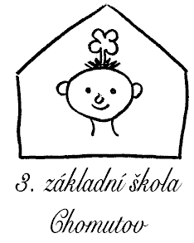

**Přihlašuji mého syna/moji dceru do sportovní třídy, která vznikne v šestém ročníku od 1. září 2025 na Základní škole Chomutov, Na Příkopech 895.**

**Jméno syna/dcery:**

**Příjmení syna/dcery:**

**Datum narození:**

**Bydliště:**

**Škola, kterou dosud navštěvuje:**

**Kontakt na zákonné zástupce:**

**Jméno, příjmení:**

**Telefon:**

**Mail:**

**Datum: Podpis zákonného zástupce:**

**Přihlášku odevzdejte nejpozději do 30.dubna 2025.**